avec
Enrichir son vocabulaire

A. Lis les phrases suivantes.

- La femme attend près du pont.
- Des cheveux sortent de son chapeau et flottent au vent.
- Une mèche s’accroche à sa bouche.
- Ses lèvres remuent.
- Elle fredonne une chanson.
- Ses yeux regardent le chien.
- L’animal dort.
- Son ronflement s’élève.
- Un frisson la parcourt.
- Une odeur de pain lui chatouille les narines.

B. Surligne les 18 noms communs des phrases de l’exercice A en jaune.

À toi de jouer!

avec Antidote

C. Enrichis les phrases en ajoutant des adjectifs.

a. Sélectionne un nom que tu as surligné.
b. Appelle les dictionnaires d’Antidote. 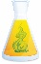
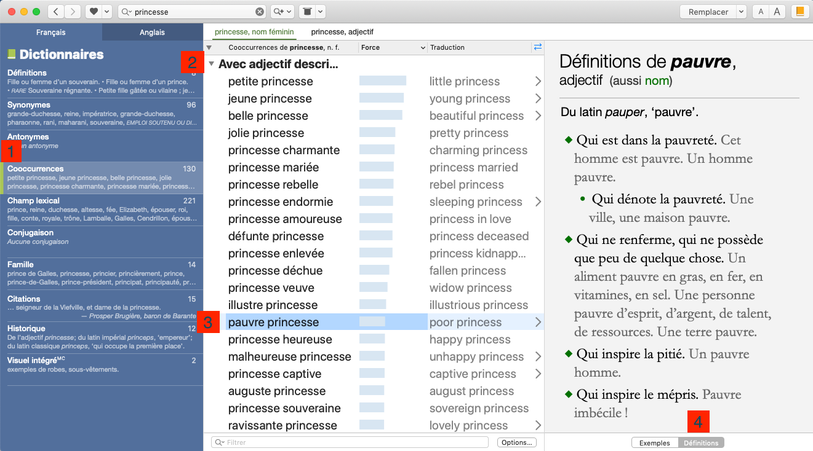
- Clique sur Cooccurrences dans la colonne de gauche.

- Sélectionne Avec adjectif descriptif dans la section centrale.

- Choisis l’adjectif approprié.

- Consulte la définition de l’adjectif au besoin dans la section de droite.

D. Surligne les adjectifs ajoutés en vert et accorde-les correctement.

